Centrale de Traitement d'Air DAIKIN
Type COMPACT R (Double Flux à Roue)

Les Centrales de Traitement d'Air (CTA) seront certifiées Eurovent selon la norme EN 1886 pour les caractéristiques mécaniques et selon la norme EN 13053 pour la performance des unités, composants et sections. Elles seront fabriquées dans une usine certifiée ISO 9001, 14001 et 45001.

Les CTA respecteront la réglementation Ecodesign Ecoconception ERP 2018, Règlement UVNR N°1253/14 du 7 juillet 2014.

La gamme de CTA COMPACT R sera disponible en 7 tailles, de type monobloc de la taille 01 à 04 et de type modulaire avec deux section de la taille 06 à 07 avec possibilité de moduler le débit d'air de 200 à 6 000m3/h. Elles seront du type Plug & Play avec régulation montée d’usine par le constructeur.

Tous les CTA seront fabriqués conformément aux normes et directives suivantes, et sont accompagnés d’une déclaration de conformité CE :
- EN 1886:2007 – Ventilation des bâtiments – Centrales de traitement d’air – Performances mécaniques
- EN 13053:2011 – Méthodes quantitatives pour l’amélioration des procédés
- EN 16798-3:2019 – Ventilation pour bâtiments non résidentiels – Exigences de performance pour les systèmes de ventilation et de conditionnement d’air
- EN 15251:2007 – Paramètres d’entrée pour la conception et l’évaluation énergétique des bâtiments, incluant la qualité d’air intérieur, l’ambiance thermique, l’éclairage et l’acoustique
- EN 308:1997 – Échangeurs de chaleur – Méthodes d’essai pour déterminer les performances des systèmes de récupération de chaleur air/air et fumées/air
- EN 60204-1 – Sécurité des machines – Équipements électriques des machines – Partie 1 : Exigences générales
- Directive 2006/42/CE – Directive Machines
- Directive CEM 2004/108/CE – Compatibilité électromagnétique
- Conformité ERP – Règlement (UE) n° 1253/2014 du 7 juillet 2014 : exigences applicables en 2016 et 2018

1. Caractéristiques générales

STRUCTURE

La CTA sera de type autoportante sans vis apparentes. L’étanchéité sera assurée par des joints liquides tracés à la machine.
L’enveloppe de l’unité se composera d’un panneau sandwich de 50mm d’épaisseur avec isolation en laine minérale pour toutes les tailles et sur toutes les faces.
Elle comportera des panneaux intérieurs et extérieurs en Magnélis. L’ensemble des panneaux seront fixés à l’aide de vis et de rivets. L’enveloppe comportera des panneaux démontables pour faciliter l’accès aux composants internes lors de la maintenance.
Un étiquetage approprié permettra de connaitre facilement l’emplacement de chaque raccordements aérauliques (air neuf, rejet, repris, soufflé).
La CTA pourra être prévue en configuration d’accés à droite ou a gauche (dans le sens de l’air soufflé)
En cas d’installation en extérieure, la CTA comportera obligatoirement un toit plat (accessoire)

ISOLATION

L’isolation des panneaux sandwich est faite en laine minérale d’une densité de 120 kg/m3 (EN 1602), classé au feu M0.
Conductivité thermique de 0.036 W/m*K et la laine minérale est de classe A1 (EN13501-1).

Les CTA devront répondre aux niveaux d’exigence suivants par rapport à la norme EN 1886.

Structure | EN 1886
Fuite d'air de l'enveloppe | L2
Fuite de dérivation filtre | F9
Transmittance thermique | T3
Facteur de pont thermique | TB2
Résistance à la déflexion de l'enveloppe | D1

2. Composition standard de la CTA

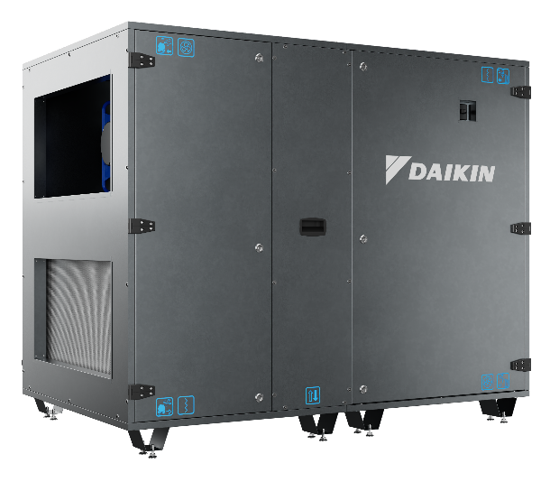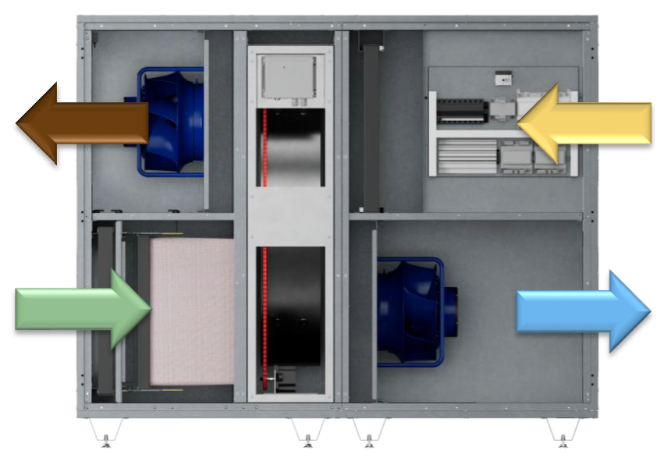
Caractéristiques principales de la gamme :

Caractéristiques |  | ARB01 | ARB02 | ARB03 | ARB04 | ARB05 | ARB06 | ARB07
Débit d’air nom | m3/h | 600 | 1100 | 1600 | 2100 | 2900 | 3750 | 5000
Hauteur | mm | 960 | 1050 | 1150 | 1250 | 1400 | 1450 | 1700
Largeur | mm | 650 | 790 | 790 | 890 | 990 | 1100 | 1700
Longueur section n°1 | mm | - | - | - | - | 890 | 890 | 890
Longueur section n°2 | mm | - | - | - | - | 860 | 860 | 860
Longueur totale | mm | 1615 | 1635 | 1720 | 1735 | 1750 | 1750 | 1750
Poids | kg | 140 | 160 | 225 | 265 | 310 | 340 | 395
Alimentation Electrique | - | 1ph – 220/240V | 1ph – 220/240V | 1ph – 220/240V | 1ph – 220/240V | 1ph – 220/240V | 1ph – 220/240V | 3ph – 380/420V

En plus de la régulation, qui sera montée d’usine dans la CTA, la CTA comportera de base les élèments suivants :

VENTILATEURS

Les ventilateurs de soufflage et de reprise seront de type roue libres avec moteurs EC à débit variable. Chaque ventilateur sera équipé d’un système de mesure de pression raccordé à un transmetteur. Cela permettra de garantir un débit d'air de consigne constant pour un fonctionnement optimal via la relation (Q = k.(∆P)^{1/2}).
- Ventilateurs à roues libres montés avec moteurs EC IP54 à niveau d'efficacité IE5.
- Les ventilateurs devront fournir une puissance de ventilateur spécifique faible (SFP) et un contrôle de la vitesse en continu permettant une faible consommation d'énergie
- Le ventilateur devra pouvoir fonctionner au moins à 3 vitesses et/ou à vitesse automatique.
- Les ventilateurs seront capables de fournir un volume d'air constant indépendamment du colmatage du filtre ou des pertes de charge dans les conduits / systèmes (dans les limites de fonctionnement des ventilateurs).
- Les ventilateurs seront également capable de fournir une valeur de pression fixe, quel que soit le volume d'air fourni ou les variations de la pression dans le système.

ECHANGEUR DE TYPE ROUE THERMIQUE

La CTA répondra aux standards ErP 2018 et possèdera un échangeur de chaleur entre l’air neuf et l’air repris de type roue thermique. Celui-ci sera sélectionné sur l’intégralité du débit de soufflage / reprise. Il comportera une éfficacité sèche cible (selon EN308) de 80% selon la directive Ecodesign ERP 2018 (minimum de 73%).

De base, la CTA pourra comporter un échangeur de type roue à condensation ou de type roue sorption. Le revêtement hygroscopique de la roue sorption permettra de transférer l’humidité et la chaleur latente de l’air neuf à l’air rejeté, garantissant un confort supérieur et des économies d’énergie.

La roue sera composée d’un cylindre rotatif avec des lames en aluminium ondulé. Son montage dans la CTA sera en prévue en dépression par rapport aux ventilateurs pour limité le débit de fuite entre l’air reprise et l’air soufflé. Elle acceptera une pression différentielle entre de deux flux jusqu’à 1500 Pa. Elle sera entrainée par un moteur à courroie avec un variateur de vitesse pour optimiser les consommations de celui-ci en fonction des besoins de la CTA.

FILTRATIONS

Les filtres contenus dans la CTA seront de type plans miniplis ou de type dièdre à poche rigide à grande surface de filtration. Tous les filtres, quels que soient leur type, seront montés sur glissière.

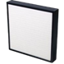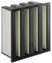
Filtre plans miniplis Filtre dièdre à poche rigide

Selon les recommandations de la VDI 6022, les cadres de filtres seront dessinés de façon à pouvoir extraire très facilement les filtres pour le nettoyage. Le remplacement des filtres se fera par la face avant du cadre grâce à un panneau démontable. L’indicateur de remplacement de filtre sera activé par un pressostat différentiel, selon les recommandations de la EU 1253. La CTA sera capable de proposée une chaine jusqu’à 2 niveaux de filtration à l’air neuf / soufflage.

Selon la norme ISO 16890, l’unité peut atteindre le niveau SUP 1 par ODA 3. Voir ci-dessous le tableau de correspondance:
 | Classe de soufflage (SUP)
Qualité d’air extérieur (ODA) | SUP 1 | SUP 2 | SUP 3 | SUP 4
ODA 1 / (Air Pur) | ePM1 70% | ePM1 50% | ePM2.5 50% | ePM10 50%
ODA 2 / (Poussière) | ePM1 80% | ePM1 70% | ePM2.5 70% | ePM10 80%
ODA 3 / (Très forte concentration de poussière) | ePM1 90% | ePM1 80% | ePM2.5 80% | ePM10 90%

La combinaison de filtration recommandée dépend des valeurs ODA et SUP comme indiqué ci-dessous :
 | Classe de soufflage (SUP)
Qualité d’air extérieur (ODA) | SUP 1 | SUP 2 | SUP 3 | SUP 4
ODA 1 / (Air Pur) | F9 | F7 | F7 | F7
ODA 2 / (Poussière) | F9 | F9 | F9 | F7
ODA 3 / (Très forte concentration de poussière) | F7 + F9 | F9 | F9 | F9

En standard, la CTA comportera une filtre à poche F7 au soufflage et un filtre plans M5 à la reprise pour répondre aux standards ErP 2018.

Air neuf & soufflé : De base, la filtration sera assuré par un filtre à poche rigide 290mm sur rail en synthétique de classe F7 / ePM1-60%.
Classification (EN 779) | Classification (ISO 16890) | ePM 1 | ePM 2.5 | ePM 10
F7 | ePM1-60% | 60% | 65% | 85%

Air repris & rejeté : De base, la filtration sera assuré par un filtre plat en synthétique M5 / ePM10-55%.
Classification (EN 779) | Classification (ISO 16890) | ePM 1 | ePM 2.5 | ePM 10
M5 | ePM10-55% | 10% | 20% | 55%

3. Options disponibles de la CTA

FILTRATIONS

Les filtres contenus dans la CTA seront de type plans miniplis ou de type dièdre à poche rigide à grande surface de filtration. Tous les filtres, quels que soient leur type, seront montés sur glissière.

- 1er niveau de filtration à l’air neuf disponible (filtre plans) :

La CTA comportera un premier niveau de filtration à l’air neuf :

Le premier niveau de filtration sera assuré par un filtre plat en synthétique de classe G4 / ISO Coarse 60%.
Classification (EN 779) | Classification (ISO 16890) | ePM 1 | ePM 2.5 | ePM 10
G4 | ISO Coarse60% | - | - | -

Le premier niveau de filtration sera assuré par un filtre plat en synthétique de classe M5 / ePM10-55%.
Classification (EN 779) | Classification (ISO 16890) | ePM 1 | ePM 2.5 | ePM 10
M5 | ePM10-55% | 10% | 20% | 55%

Le premier niveau de filtration sera assuré un filtre plat en synthétique de classe F7 / ePM1-50%.
Classification (EN 779) | Classification (ISO 16890) | ePM 1 | ePM 2.5 | ePM 10
F7 | ePM1-50% | 50% | 65% | 85%

- 2éme niveau de filtration à l’air neuf disponible (filtre à poche rigide)

De base, la CTA comporte un filtre à poche F7 mais celui-ci sera remplacé par un filtre à poche rigide 290mm sur rail en synthétique de classe F9 (ePM1-85%) :

Classification (EN 779) | Classification (ISO 16890) | ePM 1 | ePM 2.5 | ePM 10
F9 | ePM1-85% | 85% | 90% | 95%

- Filtration à la reprise (filtre plans) :

De base, la CTA comporte un filtre plans miniplis M5 mais celui-ci sera remplacé par le filtre plans miniplis suivant :

La filtration à la reprise sera assurée par un filtre plat en synthétique de classe G4 / ISO Coarse 70%.
Classification (EN 779) | Classification (ISO 16890) | ePM 1 | ePM 2.5 | ePM 10
G4 | ISO Coarse70% | - | - | -

La filtration à la reprise sera assuré un filtre plat en synthétique de classe F7 / ePM1-50%.
Classification (EN 779) | Classification (ISO 16890) | ePM 1 | ePM 2.5 | ePM 10
F7 | ePM1-50% | 50% | 65% | 85%

BATTERIE DE PRE-CHAUFFAGE ELECTRIQUE (EN GAINE)

La CTA comportera une batterie de préchauffage électrique modulante composée de résistances blindées en acier avec des ailettes permettant une température de surface maximum de 100°C. Elle sera équipée d’un thermostat de sécurité à réarmement manuel ou à réarmement automatique.
Elle sera située à l’air neuf en aval de l’échangeur (en gaine) permettant ainsi de relever la température de l’air neuf en entrée de l’échangeur. Une sonde de température sera prévue pour assurer son bon fonctionnement. La régulation de la CTA permettra un différentiel entre l’arrêt de la batterie électrique et le ventilateur présent en aval afin de refroidir celle-ci en toute sécurité en post chauffage. La batterie comportera sa propre alimentation électrique triphasée.

BATTERIE DE PRE-CHAUFFAGE A EAU CHAUDE (EN GAINE)

La CTA comportera une batterie de préchauffage à eau chaude composée d’un bloc aileté avec tubes cuivre et ailettes en aluminium au pas de 2,5 mm. Elle sera équipée d’une vanne 2 ou 3 voies modulante (en accessoire) et d’un thermostat antigel (en accessoire) pour sa protection. Elle sera située à l’air neuf en aval de l’échangeur (en gaine) permettant ainsi de relever la température de l’air neuf en entrée de l’échangeur. Une sonde de température sera prévue pour assurer son bon fonctionnement. Le raccordement de cette batterie sera de type fileté mâle.

BATTERIE DE CHAUFFAGE - REFROIDISSEMENT A DETENTE DIRECTE AU R32

La CTA comportera une batterie à détente directe réversible avec un groupe de production dédié utilisant comme fluide le R32. Elle sera composée d’un bloc ailette avec tubes cuivre et ailettes en aluminium au pas de 2.5mm et sera montée sur glissière pour être facilement extraite. Elle sera située aprés l’échangeur, dans la CTA, permettant ainsi de relever ou d’abaisser la température de l’air en complément de l’échangeur.
Elle comportera également un bac à condensat externe avec triple pentes intégrée afin d’éviter la rétention d’eau au sein de celui-ci. La batterie comportera également un détendeur de type EKEXVA et une carte de contrôle de type EKEACB. Ils seront déportés par rapport à la CTA, à installer à moins de 5m de la CTA.
Un éliminateur de gouttelettes sera prévue si la vitesse de passage d'air sur la batterie est supérieure à 2,5 m/s (accessoires)

L’utilisation du R32 et sa conformité vis-à-vis de la norme produit IEC2.40 est assurée par le régulateur de la CTA qui effectuera une surveillance constante du débit d’air de la CTA par rapport à la charge. Ainsi, il vérifiera que le débit de la CTA ne descend pas en dessous d’un débit minimum (selon la charge de fluide) pour ne jamais atteindre la concentration maximum en cas de fuite. Si le débit descend en dessous du minimum, la CTA se mettra en défaut générale, se stoppera et s’isolera via ses 4 registres d’isolement en gaine (à prévoir en accessoire) avec servo-moteur à ressort de rappel (accessoire) pour contenir la potentielle fuite de fluide frigorigène.

BATTERIE DE REFROIDISSEMENT ET REVERSIBLE A EAU

La CTA comportera une batterie à eau froide composée d’un bloc aileté avec tubes cuivre et ailettes en aluminium au pas de 2, 2,5 ou 3 mm et sera monté dans la CTA. Elle sera située aprés l’échangeur permettant ainsi de d’abaisser la température de l’air en complément de l’échangeur. Elle sera équipée d’une vanne 2 ou 3 voies modulante (en accessoire) et d’un thermostat antigel (en accessoire) pour sa protection.
Elle comportera également un bac à condensat externe avec triple pentes intégrée afin d’éviter la rétention d’eau au sein de celui-ci. Un éliminateur de gouttelettes sera prévue si la vitesse de passage d'air sur la batterie est supérieure à 2,5 m/s (accessoires)

Cette même batterie, si besoin, pourra également assurer le chauffage de l’air en basculant sur de l’eau chaude. Le régulateur de la CTA intègre la réversibilité de la batterie froide dans ses logiques de contrôle.
Elle sera située à la sortie de l’échangeur permettant ainsi d’augmenter la température de l’air en complément de l’échangeur. Le raccordement de cette batterie sera de type fileté mâle.

BATTERIE DE CHAUFFAGE ELECTRIQUE (EN GAINE)

La CTA comportera une batterie de chauffage / post chauffage électrique modulante composée de résistances blindées en acier avec des ailettes permettant une température de surface maximum de 100°C. Elle sera équipée d’un thermostat de sécurité à réarmement manuel ou à réarmement automatique.
Elle sera située à l’air soufflé en amont de l’échangeur (en gaine) permettant ainsi de relever la température de l’air soufflé après l’échangeur. Une sonde de température sera prévue pour assurer son bon fonctionnement. La régulation de la CTA permettra un différentiel entre l’arrêt de la batterie électrique et le ventilateur présent en aval afin de refroidir celle-ci en toute sécurité en post chauffage.
La batterie comportera sa propre alimentation électrique triphasée.

BATTERIE DE POST CHAUFFAGE A EAU CHAUDE (EN GAINE)

La CTA comportera une batterie de chauffage / post chauffage à eau chaude composée d’un bloc aileté avec tubes cuivre et ailettes en aluminium au pas de 2,5 mm. Elle sera équipée d’une vanne 2 ou 3 voies modulante (en accessoire) et d’un thermostat antigel (en accessoire) pour sa protection. Elle sera située à l’air soufflé en amont de l’échangeur (en gaine) permettant ainsi de relever la température de l’air soufflé après l’échangeur. Une sonde de température sera prévue pour assurer son bon fonctionnement. Le raccordement de cette batterie sera de type fileté mâle.

REGISTRES D’AIR NEUF & DE REJET

Des registres circulaires seront montés en gaine à l’air neuf et au rejet de la CTA, avec lame en aluminium et au minimum de classe 2 . L’entrainement des lames sera réalisé par des biellettes paliers en polyamide. La commande inclura un indicateur de la position des volets. Les servo-moteurs seront de type modulant ou modulant à ressort de rappel (obligatoire en cas de batterie à détente directe au R32)

REGISTRES D’AIR SOUFFLE & DE REPRISE

Des registres circulaires seront montés en gaine à l’air soufflé et à la reprise de la CTA, avec lame en aluminium et au minimum de classe 2 . L’entrainement des lames sera réalisé par des biellettes paliers en polyamide. La commande inclura un indicateur de la position des volets. Les servo-moteurs seront de type modulant ou modulant à ressort de rappel (obligatoire en cas de batterie à détente directe au R32)

CARTE D’ADRESSAGE BACNet/IP - AUC00BACA

La CTA comportera une carte d’adressage en protocole BacNet/IP permettant ainsi la remontée de l’ensemble des variables de la CTA sur une système de supervision DAIKIN (I TOUCH MANAGER) ou externe (GTB)

CARTE D’ADRESSAGE MODBUS - AUC00MODA

La CTA comportera une carte d’adressage en protocole Modbus permettant ainsi la remontée de l’ensemble des variables de la CTA sur une système de supervision DAIKIN (I TOUCH MANAGER) ou externe (GTB).

3. Régulation embarquée

Une armoire électrique de contrôle et de puissance avec un régulateur « POL688 » de type P.I.D sera intégrée, permettant un contrôle précis des températures et optimisant en permanence les paramètres de fonctionnement de la centrale de traitement d'air. Celle-ci inclura les équipements suivants :
• Armoire électrique de puissance.
• Panneau de commande.
• Arrêt coup de poing conforme à NF EN 418 « le réarmement de l’appareil de commande ne doit pas , à lui seul, provoquer le redémarrage »
• Tous les éléments de régulation seront fournis (servomoteurs, sondes, variateurs)
• Tous les câblages seront réalisés en usine (hormis vers les équipements et actionneurs en gaine)
• Dans le cas de batteries à eau, les vannes 2 ou 3 voies seront fournies en kit (pour des raisons de transport).
• Un boîtier électrique de commande inclura un bornier réunissant tous les contacts de commande extérieurs.
• Un boîtier électrique d’alimentation inclura un bornier unique pour alimenter la CTA.
• Toutes les batteries électriques auront leur propre boîtier électrique d’alimentation.

En fonction des équipements dans la CTA, il sera ajouté au régulateurs des extensions (POL955-A) selon la configuration : batterie à eau / batterie à détente directe / ajout d’un premier niveau de filtration à l’air neuf / sonde CO2 / sonde d’hygrométrie / batterie de préchauffage (électrique ou eau chaude) / mode confort-économie / contrôle en logique de pression constante

Les régulateurs seront programmés et paramétré d’usine conformément au CCTP. Ils permettront les fonctions suivantes :
• Régulation de la température de soufflage, de reprise ou d’ambiance.
• Régulation de la ventilation en débit constant, en pression constante ou en fonction du taux de CO2.
• Contrôle de l’hygrométrie.
• Logique souple du free cooling grâce à la variation de vitesse sur une roue thermique
• Double points de consigne (standard/économique) pour les paramètres de ventilation et de température.
• Programmation via horloge interne.
• Contrôle de 1 ou 2 circuits à détente directe.
• Contrôle des batteries électriques modulantes
• Trois niveaux d’accès.
• Communication WebServeur, Ethernet permettant le contrôle à distance.
• Connexion au système de surveillance Cloud DAIKIN On-Site (nécessite une connexion internet).
• Communication à la GTC en BACnet ou Modbus (option).
• Intégration sur une GTC DAIKIN ITouch Manager (option).
• La régulation intégrera un contact sec d'entrée permettant d'activer à distance la procédure d'arrêt d'urgence de la CTA et de fermeture de l'ensemble des registres en cas d'incendie. La fourniture de la sonde est à la charge de l'installateur.

4. Garantie

L'installation sera réalisée dans les règles de l'art, selon les préconisations DAIKIN, afin d'engager la garantie du constructeur de 1 an pièces.

5. Autres accessoires optionnels

En fonction des besoins, il sera possible prévoir les accessoires suivants :
- Sonde d’hygrométrie - ALP00HUA
- Sonde de température - ALP00TEA
- Sonde CO2 - ALP00COA
- Un thermostat antigel pour la protection des batteries a eau - ALE00FSUA
- Vanne 2 ou 3 voies pour les batteries à eau.
- Un pare gouttelette pour les batteries froide
- Toit plat pour une installation en extérieure de la CTA
- Une paire de manchette souple à l’air neuf / rejeté et/ou l’air soufflé / repris
- Un pare pluie pour l’air neuf ou l’air rejeté de la CTA
- Des sorties aérauliques de type circulaire
- Une paire de registre (en gaine) à l’air neuf / rejeté et/ou l’air soufflé / repris
- Des servo-moteurs modulants (ATE00AMDA) ou servo-moteurs modulants à ressort de rappel (AUE00ASDA) pour les registres en gaine
- Un thermostat d’ambiance (standard - AUC00RTSA : température / premium (AUC00RTPA) : température, CO2 & HR)
- Une interface déportée du régulateur installée dans la CTA (POL 895) - ALC00895A
- Des pièges à sons (longueur de 900mm) positionnés en gaine sur chaque circuit aéraulique (air neuf / air soufflé / air repris et air rejeté selon le besoin) permettant une atténuation moyenne du niveau de pression acoustique de 43 dB.

